В районе Братеево благоустройства территории общественного пространства вокруг пруда в Братеево
30.11.2018
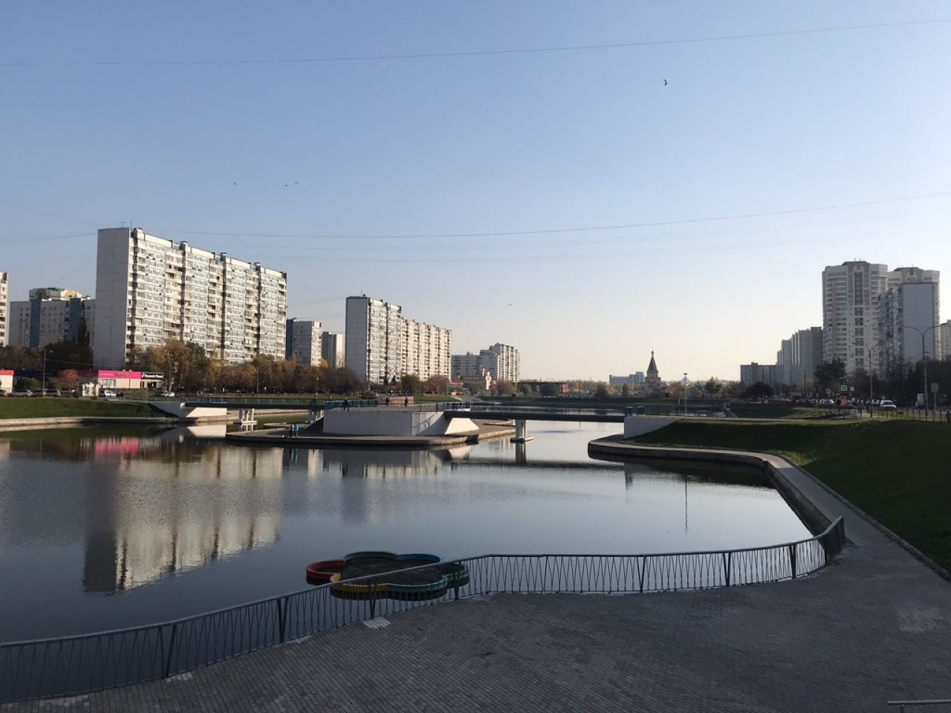
В 2019 году
в районе Братеево планируется благоустройство территории
общественного пространства вокруг пруда в Братеево
по адресу: ул.Братеевская, вл.29А
В целях учета мнения жителей района
с 05.12.2018 по 11.12.2018 организован приём предложений и дополнений в проект благоустройства.
В электронной форме предложения можно направить в управу района Братеево через электронную почту sobrt@mos.ru
или в бумажном виде – опустив в ящик установленный
- в фойе первого этажа управы района Братеево
по адресу: ул.Алма-Атинская, д.10, корп.3
(часы работы: ежедневно, 08:00 до 17:00).
12 декабря 2018 года в 18:00
по адресу: ул.Алма-Атинская, д.10, корп.3
(актовый зал – каб.№29)
в управе района Братеево с участием депутата МГД Щитова К.В. состоятся общественные обсуждения проекта благоустройства территории общественного пространства вокруг пруда в Братеево
по адресу: ул.Братеевская, вл.29А
Ознакомится с концепцией благоустройства можно на официальном сайте управы района Братеево
https://brateevo.mos.ru
в разделе «Жилищно-коммунальное хозяйство, благоустройство и строительство»

Адрес страницы: http://brateevo.mos.ru/helpful-information-for-residents-of-the-area/detail/7735258.html
Управа района Братеево города Москвы

